Проект. Персональный сайт научного работника

Первый этап

Панченко Денис Дмитриевич

Содержание

# 1 Цель работы

Разместить на Github pages заготовки для персонального сайта.

# 2 Задание

1. Установить необходимое программное обеспечение.
2. Скачать шаблон темы сайта.
3. Разместить его на хостинге git.
4. Установить параметр для URLs сайта.
5. Разместить заготовку сайта на Github pages.

# 3 Выполнение проекта

Устанавливаем hugo (рис. 1).

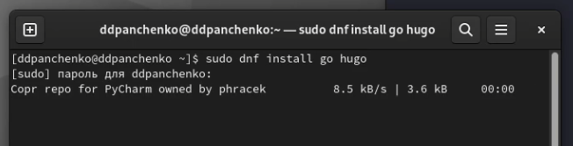

Figure 1: hugo

Создаем репозиторий в github с шаблоном сайта (рис. 2).

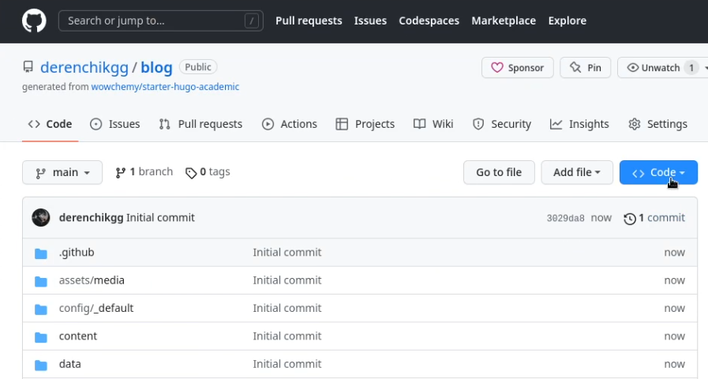

Figure 2: Репозиторий

Создаем на нашем компьютере каталог с репозиторием (рис. 3).

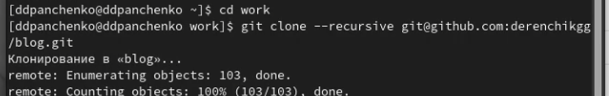

Figure 3: Каталог

Запускаем hugo (рис. 4).

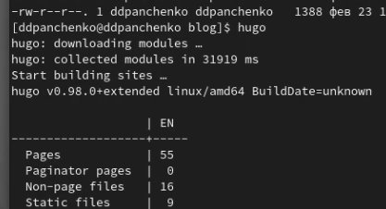

Figure 4: hugo

Запускаем hugo server (рис. 5).

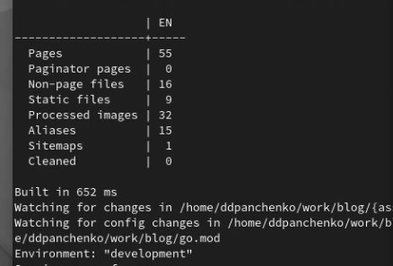

Figure 5: hugo server

Переходим на созданный нами сайт (рис. 6).



Figure 6: Сайт

Создаем параметр URL для сайта в github (рис. 7).

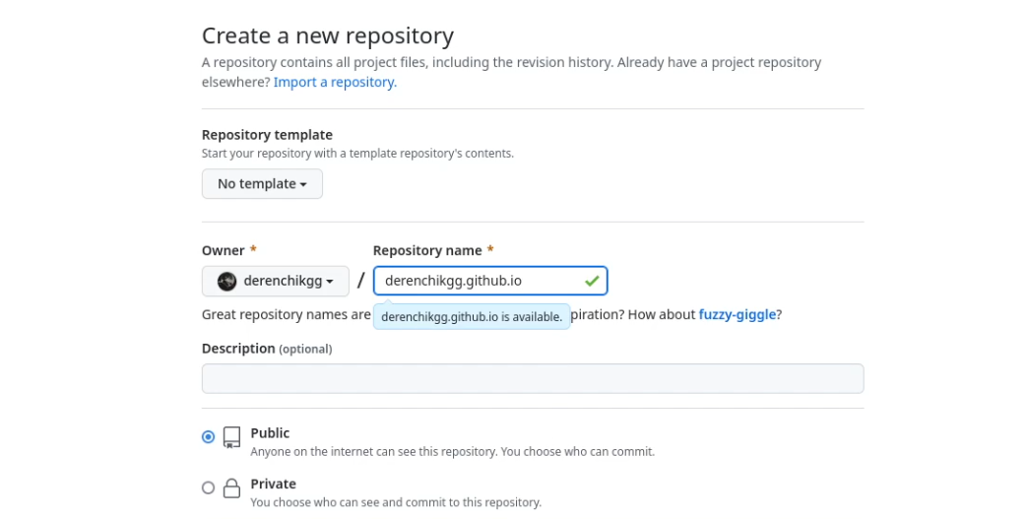

Figure 7: URL

Создаем на нашем компьютере каталог с данным параметром (рис. 8).

Figure 8: Каталог

Figure 8: Каталог

Создаем в этом каталоге ветку main (рис. 9).

Figure 9: Ветка

Figure 9: Ветка

Создаем в этом каталоге файл и отправляем его на github, чтобы наш репозиторий заработал (рис. 10).

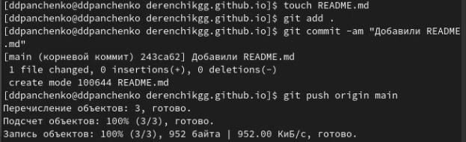

Figure 10: Файл

Создаем в каталоге blog папку public (рис. 11).

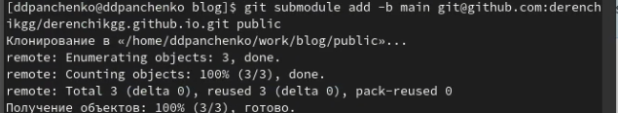

Figure 11: public

Запускаем hugo, чтобы загрузить все нужные файлы в эту папку (рис. 12).

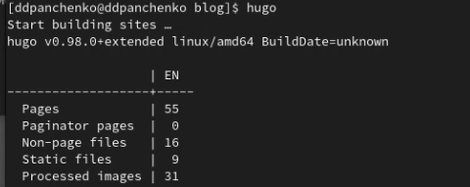

Figure 12: Папка

Отправляем это все на github (рис. 13).

Figure 13: github

Figure 13: github

Открываем наш сайт (рис. 14).



Figure 14: Сайт

# 4 Вывод

Я разместил на Github pages заготовку для персонального сайта.